UDA1341驱动分析(1)_标准ALSA

1.snd_card可以说是整个ALSA音频驱动最顶层的一个结构，整个声卡的软件逻辑结构开始于该结构，几乎所有与声音相关的逻辑设备都是在snd_card的管理之下，声卡驱动的第一个动作通常就是创建一个snd_card结构体。
声卡的逻辑结构如下图所示：
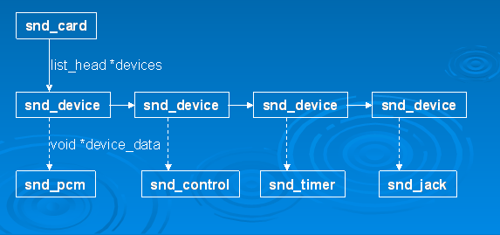
标准的alsa驱动结构体关系：
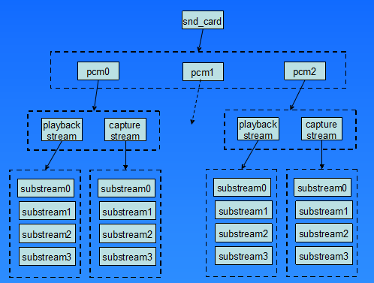
上图的展开：
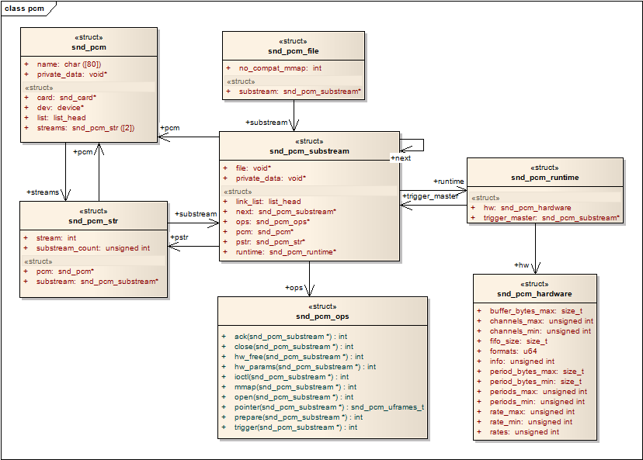
- .卡(snd_card)的创建：
struct snd_card *card; // snd_card是声卡的总部，任何声卡都必须创建该结构体
card = snd_card_new(-1, id, THIS_MODULE, sizeof(struct sa11xx_uda1341)); // 创建snd_card
注意：
- 创建snd_card，新版本的内核用snd_card_create()。
- snd_card结构体的关键成员：
struct snd_card {
struct list_head devices; /* devices */
struct list_head controls; /* all controls for this card */
void *private_data; /* private data for soundcard */
}
·struct list_head devices 记录该声卡下所有逻辑设备的链表
·struct list_head controls 记录该声卡下所有的控制单元的链表
·void *private_data 声卡的私有数据，可以在创建声卡时通过参数指定数据的大小

(2).创建声卡的功能部件(逻辑设备)，例如PCM，Mixer，MIDI等：
还记得上面提到的snd_card结构体的devices字段吗？每一种部件的创建最终会调用snd_device_new()来生成一个snd_device实例，并把该实例链接到snd_card的devices链表中。通常，alsa-driver的已经提供了一些常用的功能部件的创建接口函数，而不必直接调用snd_device_new()，比如：
创建PCM ---- snd_pcm_new()
创建RAWMIDI ---- snd_rawmidi_new()
创建CONTROL ---- snd_ctl_create()
创建TIMER ---- snd_timer_new()
创建INFO ---- snd_card_proc_new()
创建JACK ---- snd_jack_new()

注意：创建PCM( snd_pcm(部件) )是我们常用的(其次是CONTROL)：
a. snd_pcm(部件)是挂在snd_card下面的一个snd_device，每一种部件的创建最终会调用snd_device_new()来生成一个snd_device实例(一般不会直接调用该函数，而是通过常用的功能部件的创建接口函数(如snd_pcm_new())来间接调用该函数)，并把该实例链接到snd_card的devices链表中；
b. snd_pcm中的字段( struct snd_pcm_str streams[2] )，该数组中的两个元素指向两个snd_pcm_str结构，分别代表playback stream和capture stream；
c. snd_pcm_str中的( struct snd_pcm_substream *substream )字段，指向snd_pcm_substream结构；
d. snd_pcm_substream是pcm中间层的核心，绝大部分任务都是在substream中处理，尤其是他的ops( struct snd_pcm_ops *ops )字段，许多user空间的应用程序通过alsa-lib对驱动程序的请求都是由该结构中的函数处理。它的( struct snd_pcm_runtime *runtime )字段则指向snd_pcm_runtime结构，snd_pcm_runtime记录这substream的一些重要的软件和硬件运行环境和参数；
总结：
一个pcm实例(snd_pcm)由一个playback stream和一个capture stream组成，这两个stream又分别由一个或多个substreams组成(一般是一个)。

2.snd_pcm_substream是pcm中间层的核心，绝大部分任务都是在substream中处理，尤其是他的ops( struct snd_pcm_ops *ops )字段，许多user空间的应用程序通过alsa-lib对驱动程序的请求都是由该结构中的函数处理。它的( struct snd_pcm_runtime *runtime )字段则指向snd_pcm_runtime结构，snd_pcm_runtime记录这substream的一些重要的软件和硬件运行环境和参数。当PCM子流被打开后，PCM运行时实例(定义为结构体snd_pcm_runtime)将被分配给这个子流，这个指针通过substream->runtime获得。运行时指针包含各种各样的信息：hw_params及sw_params配置的拷贝、缓冲区指针、mmap记录、自旋锁等，几乎PCM的所有控制信息均能从中取得。
struct snd_pcm_ops {
int (*open)(struct snd_pcm_substream *substream);
int (*close)(struct snd_pcm_substream *substream);
int (*ioctl)(struct snd_pcm_substream * substream, unsigned int cmd, void *arg);
int (*hw_params)(struct snd_pcm_substream *substream, struct snd_pcm_hw_params *params);
int (*hw_free)(struct snd_pcm_substream *substream);
int (*prepare)(struct snd_pcm_substream *substream);
int (*trigger)(struct snd_pcm_substream *substream, int cmd);
snd_pcm_uframes_t (*pointer)(struct snd_pcm_substream *substream);
int (*copy)(struct snd_pcm_substream *substream, int channel, snd_pcm_uframes_t pos,
void __user *buf, snd_pcm_uframes_t count);
int (*silence)(struct snd_pcm_substream *substream, int channel, snd_pcm_uframes_t pos,
snd_pcm_uframes_t count);
struct page *(*page)(struct snd_pcm_substream *substream, unsigned long offset);
int (*mmap)(struct snd_pcm_substream *substream, struct vm_area_struct *vma);
int (*ack)(struct snd_pcm_substream *substream);
};

3.设备文件的建立__ALSA声卡驱动程序框架:(sound/core/sound.c)
注意：sound.c在声卡驱动中扮演的角色和input.c在输入子系统中扮演的角色一样！！
static const struct file_operations snd_fops =
{
.owner = THIS_MODULE,
.open = snd_open
};
static int __init alsa_sound_init(void)
{
if (register_chrdev(major, "alsa", &snd_fops)) // 该major和创建pcm设备时的device_create时的major // 是同一个
}
=================================================================================
app:open (应用程序使用open函数，内核就创建一个struct file结构，并初始化f_op = input_fops，等)
-----------------------------------------------------------------------------------------------------------------------------------------
.open = snd_open (最终会调用到驱动程序sound.c中open函数)
=================================================================================
问：当看上面的file_operations结构体的时候，发现里面只有一个open函数？那是怎么来实现 一系列的其他的操作的呢（读，写...）?
答：可以猜测出，一定是在这个open函数里面做了一些设置，然后在新的设置里面来进行相关的操作。
static int snd_open(struct inode *inode, struct file *file)
{
unsigned int minor = iminor(inode); // 获得次设备号
mptr = snd_minors[minor]; // 以次设备号为下标，获得snd_minor结构体
file->f_op = fops_get(mptr->f_ops); //重新初始化struct file结构中的成员f_op，让它指向新的f_ops！
if (file->f_op->open) {
err = file->f_op->open(inode, file); // 如果新的f_ops中有open函数，则调用open函数
}
}
问：从分析以上open函数时，发现会从一个snd_minors数组中来获取一个snd_minor结构体，进而获取他的成员fops(即新的file_operations结构体),从而构建出了一个新的file_operations结构体，那么上述snd_m
inors数组是由谁来设置的呢？
答：发现snd_minors是一个静态变量，所以它只能被本程序中的某一个函数来设置，经收索最终发现，它在驱动函数中的snd_register_device_for_dev()函数中被设置！具体分析如下：
int snd_register_device_for_dev(int type, struct snd_card *card, int dev, const struct file_operations *f_ops,
void *private_data, const char *name, struct device *device)
{
/* 1.分配并初始化一个snd_minor结构中的各字段 */
struct snd_minor *preg;
preg = kmalloc(sizeof *preg, GFP_KERNEL);
preg->type = type; // 即为SNDRV_DEVICE_TYPE_PCM_PLAYBACK等
preg->card = card ? card->number : -1; // card的编号
preg->device = dev; // pcm实例的编号，大多数情况为0
preg->f_ops = f_ops; // snd_pcm_f_ops
preg->private_data = private_data; // 指向该pcm的实例
minor = snd_kernel_minor(type, card, dev); // 找到一个符合要求的次设备号

/* 2.根据type，card和pcm的编号，确定数组的索引值minor，minor也作为pcm设备的次设备号 */
#ifdef CONFIG_SND_DYNAMIC_MINORS
minor = snd_find_free_minor();
#else
minor = snd_kernel_minor(type, card, dev);
if (minor >= 0 && snd_minors[minor])
minor = -EBUSY;
#endif

/* 3.把上面分配和设置好的snd_minor结构的地址放入全局数组snd_minors[minor]中 */
snd_minors[minor] = preg; // 以次设备号为下标，填充该snd_minors数组

/* 4.创建设备节点：pcmC%iD%ip、pcmC%iD%ic */
preg->dev = device_create(sound_class, device, MKDEV(major, minor),
private_data, "%s", name); // 在类下面创建设备节点，从而产生“pcmCxDxi(c/p)两”
}
问：经过以上的分析，snd_register_device_for_dev()函数会去设置snd_minors数组，那么这个函数又由谁来调用呢？即它的参数由谁来传入？
答：snd_pcm_dev_register()函数会调用到该函数！！具体如下：
static int snd_pcm_dev_register(struct snd_device *device)
{
struct snd_pcm *pcm; // 定义一个snd_pcm结构体指针
pcm = device->device_data; // 获得snd_pcm结构体
err = snd_pcm_add(pcm); // 把pcm放入链表 ?
for (cidx = 0; cidx < 2; cidx++) {

switch (cidx) {
case SNDRV_PCM_STREAM_PLAYBACK:
sprintf(str, "pcmC%iD%ip", pcm->card->number, pcm->device);
devtype = SNDRV_DEVICE_TYPE_PCM_PLAYBACK;
break;
case SNDRV_PCM_STREAM_CAPTURE:
sprintf(str, "pcmC%iD%ic", pcm->card->number, pcm->device);
devtype = SNDRV_DEVICE_TYPE_PCM_CAPTURE;
break;
}
/* register pcm */
err = snd_register_device_for_dev(devtype, pcm->card, pcm->device,
&snd_pcm_f_ops[cidx], pcm, str, dev);
}
}
-----------------------------------------------------------------------------------------------------------------------------------------
注意：
到这里为止，上述驱动程序已经为我们创建了一个统一而标准的与用户空间交互的file_operations结构体数组snd_pcm_f_ops[cidx]，那么以后用户空间对驱动进行open、read、write等操作的时候，最终都会调用到snd_pcm_f_ops[cidx]数组中的file_operations结构体中的接口函数，具体的在后面会进行分析！！
后面接下来的分析，可以理解为创建声卡的功能部件(逻辑设备)的过程(例如PCM，Mixer，MIDI等)和传递创建设备节点需要的参数的过程。
-----------------------------------------------------------------------------------------------------------------------------------------
问：snd_pcm_dev_register()函数被谁调用？即snd_device参数由谁传入？
答：经搜索发现，snd_pcm_dev_register()函数会被我们自己写的声卡驱动来调用！！具体分析，参考后面的 驱动函数的注册过程snd_card_register();
int snd_card_register(struct snd_card *card) // 我们熟悉的注册卡的函数：snd_card_register()
{
/*
* 1.创建sysfs下的设备：
* sound_class是在/sound/sound_core.c中创建的。
*/
if (!card->card_dev) {
card->card_dev = device_create(sound_class, card->dev, MKDEV(0, 0), card,
"card%i", card->number);
}

/*
* 2.通过snd_device_register_all()注册所有挂在该声卡(snd_card)下的逻辑设备，snd_device_register_all() * 实际上是通过snd_card的devices链表，遍历所有的snd_device，并且调用snd_device的ops->dev_
* register()来实现各自设备的注册。
*/
snd_device_register_all()
{
/***********************************************************************************
通过snd_card的devices链表，遍历所有的snd_device，并且调用snd_device的ops->dev_re
gister()来实现各自设备(如PCM、CONTROL等)的注册
***********************************************************************************/
list_for_each_entry(dev, &card->devices, list) {
err = dev->ops->dev_register(dev); // 1.PCM设备的，即snd_pcm_dev_register函数
// 2.CONTROL设备的，即snd_ctl_dev_register函数
}
}
}
问：dev->ops->dev_register()这个过程的初始化是在哪里发生的？
答：在创建声卡的功能部件(逻辑设备)的接口函数实现过程中被设置，如snd_pcm_new()、snd_ctl_create() 等函数。
以PCM的建立过程为例，具体实现过程如下：
struct snd_pcm *pcm;
ret = snd_pcm_new(card, "PXA2xx-PCM", 0, 1, 1, &pcm);
参数0：card，表示该过程创建的pcm将挂载到哪个声卡(snd_card)中去；
参数1：id，是一个字符串，表示该pcm的标识符；
参数2：device，表示目前创建的是该声卡下的第几个pcm，第一个pcm设备从0开始；
参数3：playback_count，表示该pcm将会有几个playback substream；
参数4：capture_count，表示该pcm将会有几个capture substream；
参数5：rpcm，表示我们要创建的pcm(snd_pcm)；
int snd_pcm_new(struct snd_card *card, const char *id, int device, int playback_count, int capture_count,
struct snd_pcm ** rpcm)
{
struct snd_pcm *pcm; // 定义一个snd_pcm结构体指针
static struct snd_device_ops ops = {
.dev_free = snd_pcm_dev_free,
.dev_register = snd_pcm_dev_register, // 这便是我们前面调用到的函数
.dev_disconnect = snd_pcm_dev_disconnect,
};
pcm = kzalloc(sizeof(*pcm), GFP_KERNEL); // 分配一个snd_pcm结构体
if ((err = snd_pcm_new_stream(pcm, SNDRV_PCM_STREAM_PLAYBACK, playback_count)) < 0) // ??
if ((err = snd_pcm_new_stream(pcm, SNDRV_PCM_STREAM_CAPTURE, capture_count)) < 0) // ??
if ((err = snd_device_new(card, SNDRV_DEV_PCM, pcm, &ops)) < 0)
}
int snd_device_new(struct snd_card *card, snd_device_type_t type, void *device_data,
struct snd_device_ops *ops)
{
struct snd_device *dev; // 定义一个snd_device结构体
dev = kzalloc(sizeof(*dev), GFP_KERNEL);
dev->card = card;
dev->type = type;
dev->state = SNDRV_DEV_BUILD;
dev->device_data = device_data;
dev->ops = ops; // 会在声卡的注册阶段(snd_card_register)被调用
list_add(&dev->list, &card->devices); /* 把该实例链接到snd_card的devices链表中 */
}

前面提到过，当应用程序对驱动进行open、read、write等操作的时候，最终都会调用到snd_pcm_f
_ops[cidx]数组中的file_operations结构体(由snd_pcm_dev_register()函数传入)，该数组是系统为我们设置好的，具体如下：
const struct file_operations snd_pcm_f_ops[2] = {
{ // 用于播放的！！！！
.owner = THIS_MODULE,
.write = snd_pcm_write,
.aio_write = snd_pcm_aio_write,
.open = snd_pcm_playback_open,
.release = snd_pcm_release,
.llseek = no_llseek,
.poll = snd_pcm_playback_poll,
.unlocked_ioctl = snd_pcm_playback_ioctl,
.compat_ioctl = snd_pcm_ioctl_compat,
.mmap = snd_pcm_mmap,
.fasync = snd_pcm_fasync,
.get_unmapped_area = snd_pcm_get_unmapped_area,
},
{ // 用于录音的！！！！
.owner = THIS_MODULE,
.read = snd_pcm_read,
.aio_read = snd_pcm_aio_read,
.open = snd_pcm_capture_open,
.release = snd_pcm_release,
.llseek = no_llseek,
.poll = snd_pcm_capture_poll,
.unlocked_ioctl = snd_pcm_capture_ioctl,
.compat_ioctl = snd_pcm_ioctl_compat,
.mmap = snd_pcm_mmap,
.fasync = snd_pcm_fasync,
.get_unmapped_area = snd_pcm_get_unmapped_area,
}
};
总结：(以应用程序调用open函数为例)
app：open
---------------------
.open = snd_open (最终会调用到驱动程序sound.c中open函数，这里只是给f_ops重新赋值，见上文)
---------------------
.open = snd_pcm_playback_open (经过上面的重新赋值以后，最终会用到snd_pcm_f_ops[2]中的ops)
具体实现如下：
static int snd_pcm_playback_open(struct inode *inode, struct file *file)
{
return snd_pcm_open(file, pcm, SNDRV_PCM_STREAM_PLAYBACK);
}
static int snd_pcm_open(struct file *file, struct snd_pcm *pcm, int stream)
{
while (1) {
err = snd_pcm_open_file(file, pcm, stream, &pcm_file);
}
}
static int snd_pcm_open_file(struct file *file, struct snd_pcm *pcm, int stream,
struct snd_pcm_file **rpcm_file)
{
err = snd_pcm_open_substream(pcm, stream, file, &substream);
}
int snd_pcm_open_substream(struct snd_pcm *pcm, int stream, struct file *file,
struct snd_pcm_substream **rsubstream)
{
err = substream->ops->open(substream);
}
问：经过上面的总结分析，发现open的过程，最终会调用到snd_pcm_substream结构体中的ops中的open函数，那么该snd_pcm_substream结构体中的成员是在哪里被设置和初始化的呢？
答：该过程目前没有跟通，大体推测如下：
函数1：snd_pcm_new_stream(pcm, SNDRV_PCM_STREAM_PLAYBACK, playback_count)
函数2：snd_pcm_new_stream(pcm, SNDRV_PCM_STREAM_CAPTURE, capture_count)
函数1、函数2应该是完成snd_pcm结构体下的snd_pcm_str结构体(即streams[2])的分配和设置相关成员，并且会重点分配和设置snd_pcm_substream结构体(不会设置ops)。
那么ops在哪里设置呢？在snd_pcm_set_ops()函数中设置了，详情如下：
void snd_pcm_set_ops(struct snd_pcm *pcm, int direction, struct snd_pcm_ops *ops)
{
struct snd_pcm_str *stream = &pcm->streams[direction];
struct snd_pcm_substream *substream;
for (substream = stream->substream; substream != NULL; substream = substream->next)
substream->ops = ops;
}
该接口函数中的参数snd_pcm_ops结构中的函数通常就是我们驱动要实现的操作底层硬件的函数。也就是当应用程序调用open、read等函数的时候，最终会通过snd_pcm_f_ops[2]中的接口函数作为中转，从而操作到该snd_pcm_ops结构中的函数。
如果不想分析，可以加打印来验证下这个过程！！！！还没有做！！！！
struct snd_pcm_ops {
/* */
int (*open)(struct snd_pcm_substream *substream);
int (*close)(struct snd_pcm_substream *substream);
int (*ioctl)(struct snd_pcm_substream * substream, unsigned int cmd, void *arg);
int (*hw_params)(struct snd_pcm_substream *substream, struct snd_pcm_hw_params *params);
int (*hw_free)(struct snd_pcm_substream *substream);
int (*prepare)(struct snd_pcm_substream *substream);
int (*trigger)(struct snd_pcm_substream *substream, int cmd);
snd_pcm_uframes_t (*pointer)(struct snd_pcm_substream *substream);
int (*copy)(struct snd_pcm_substream *substream, int channel, snd_pcm_uframes_t pos,
void __user *buf, snd_pcm_uframes_t count);
int (*silence)(struct snd_pcm_substream *substream, int channel, snd_pcm_uframes_t pos,
snd_pcm_uframes_t count);
struct page *(*page)(struct snd_pcm_substream *substream, unsigned long offset);
int (*mmap)(struct snd_pcm_substream *substream, struct vm_area_struct *vma);
int (*ack)(struct snd_pcm_substream *substream);
};

